IK141 Struktur Data
Pendahuluan Struktur Data
Graf



Di Susun Oleh :
Deden Ahmad Jamil
2501518

PROGRAM STUDI PENDIDIKAN ILMU KOMPUTER
FAKULTAS PENDIDIKAN MATEMATIKA DAN ILMU PENGETAHUAN ALAM
UNIVERSITAS PENDIDIKAN INDONESIA
11 Mei 2026
- Implementasi dan Hasil
Implementasi dan Hasil
Screenshot Program nomor 1:
Adt:
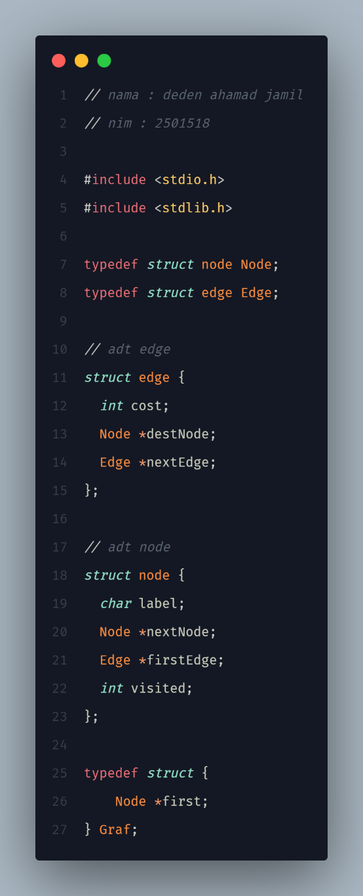
Create node:
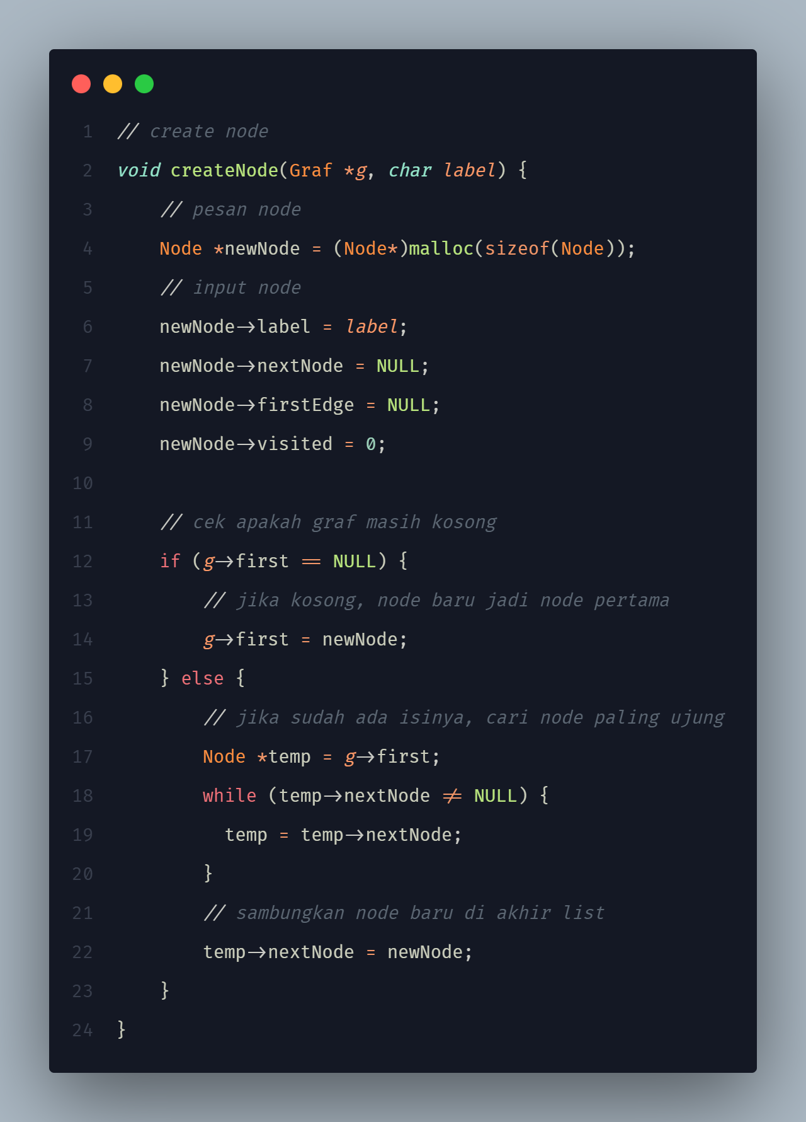
Search:
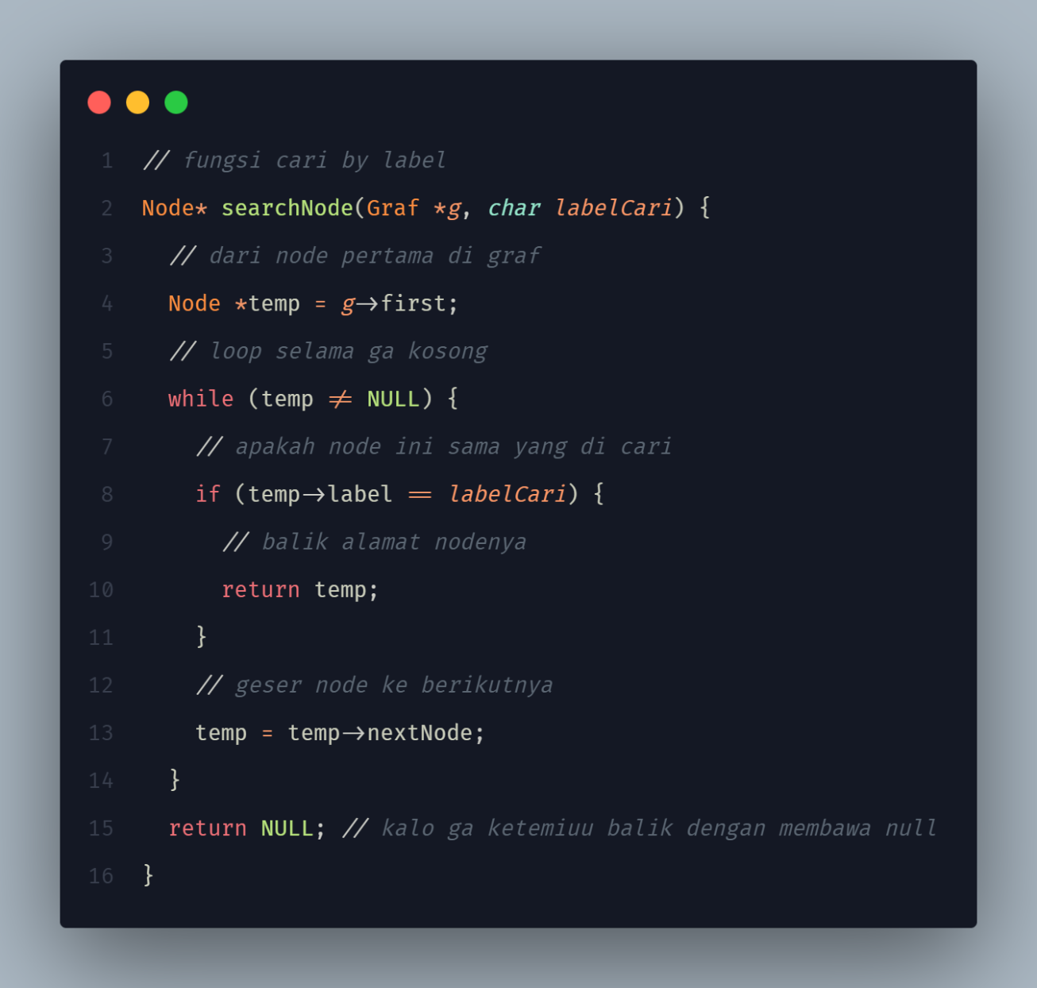

Create edge:
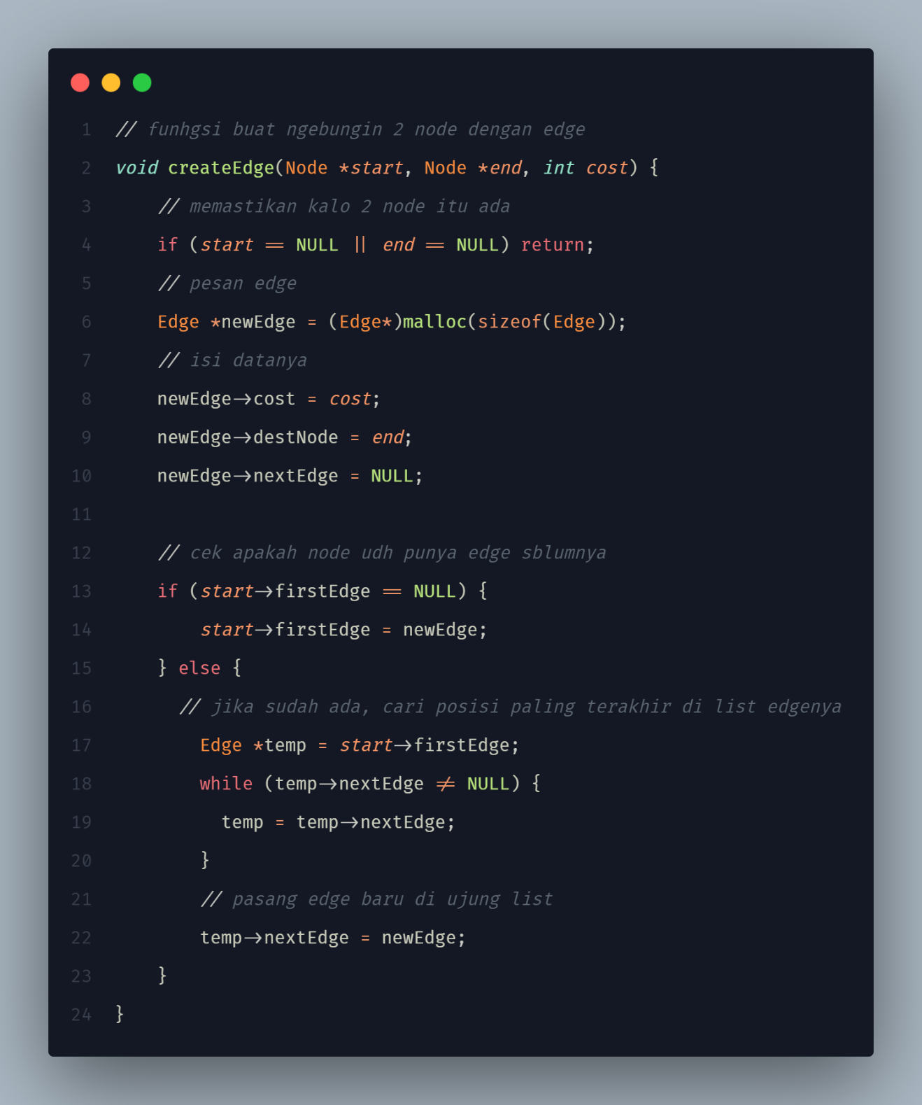

DFS:
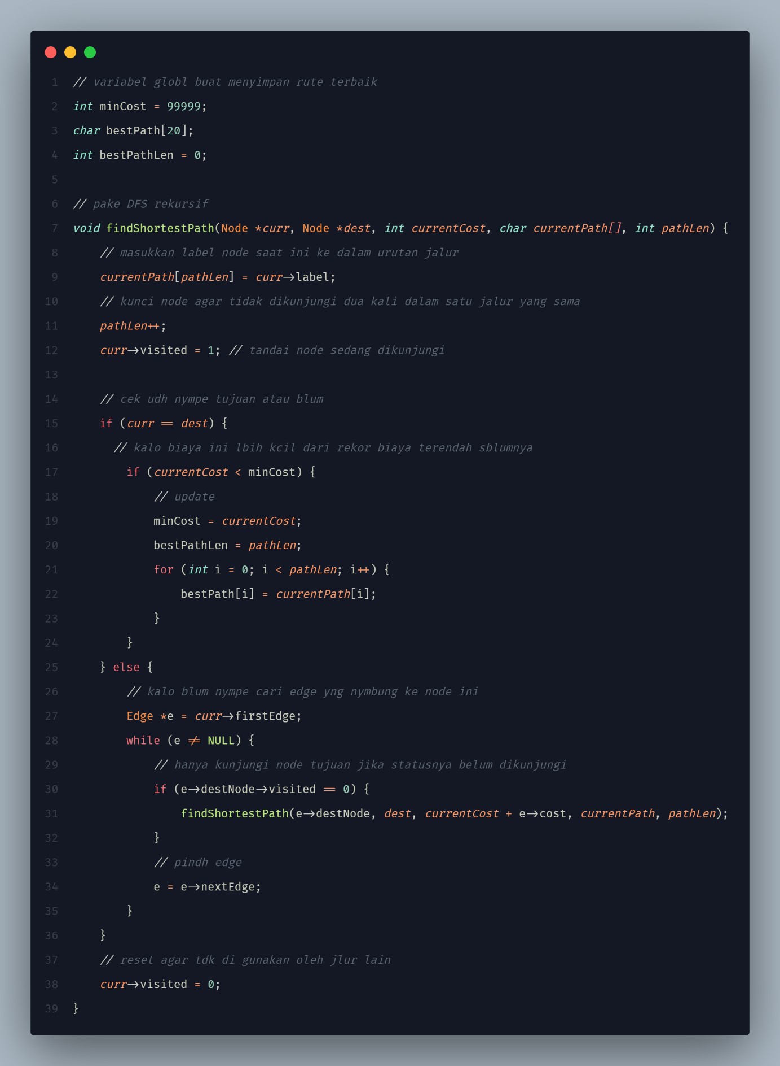
Fungsi tambahan buat dari char ke string/ nama kota:
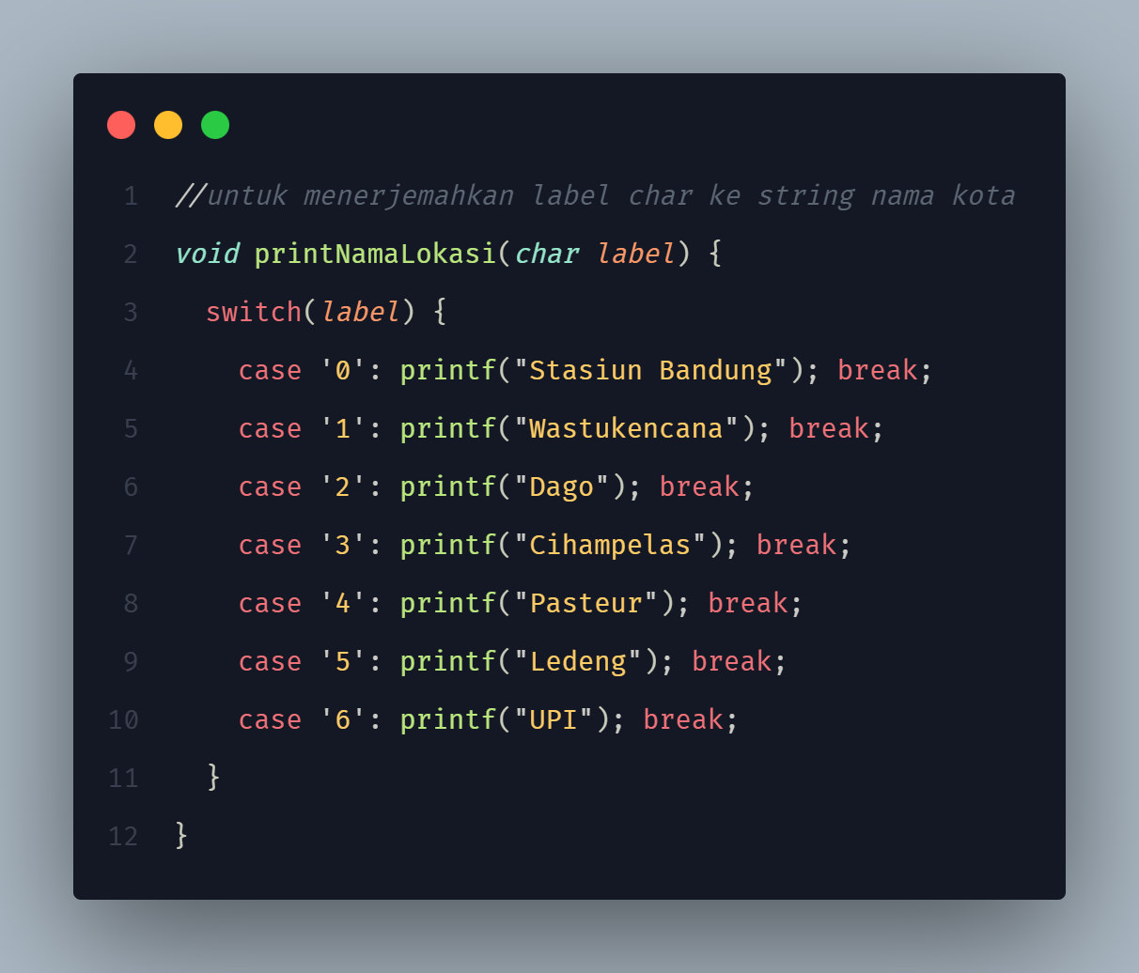

Fungsi utama / main:
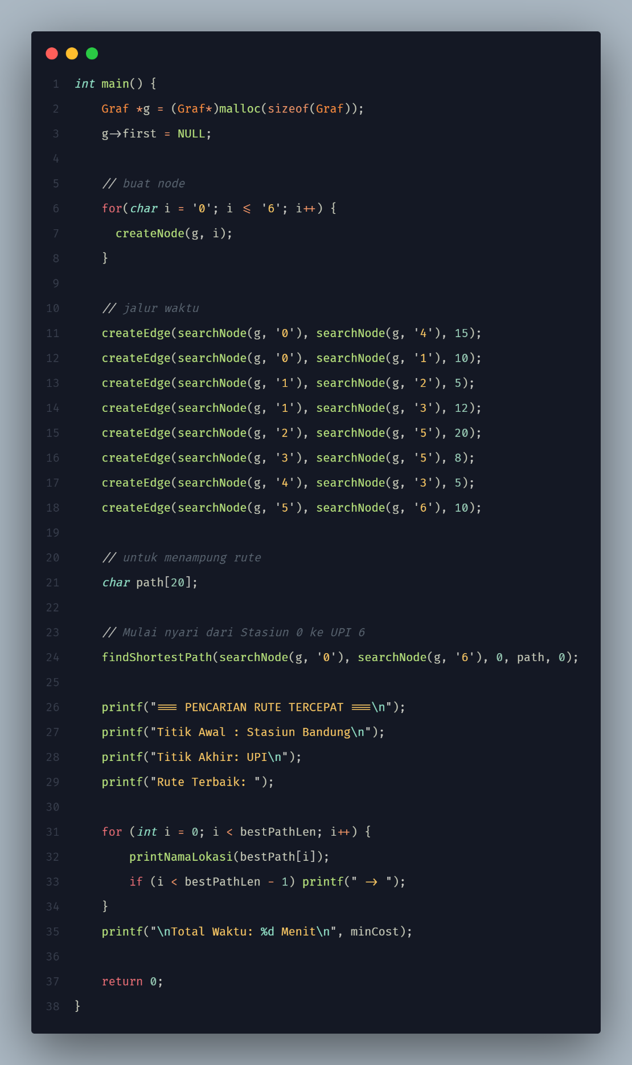
Output:
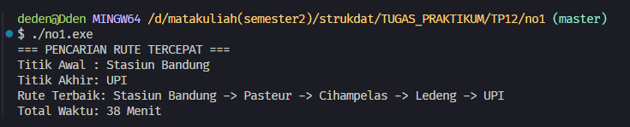
Screenshot Program Nomor 2:
Adt:
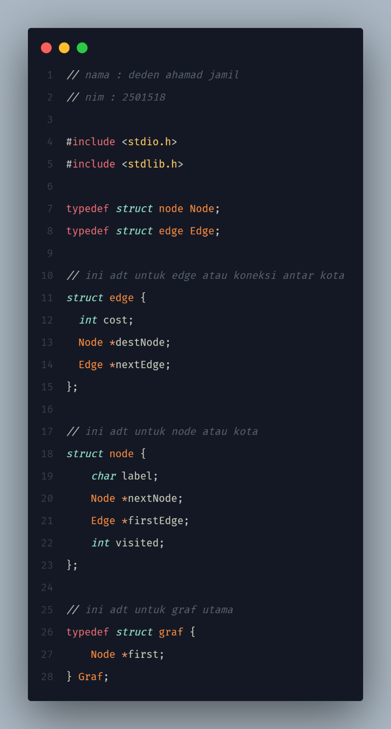
Search:
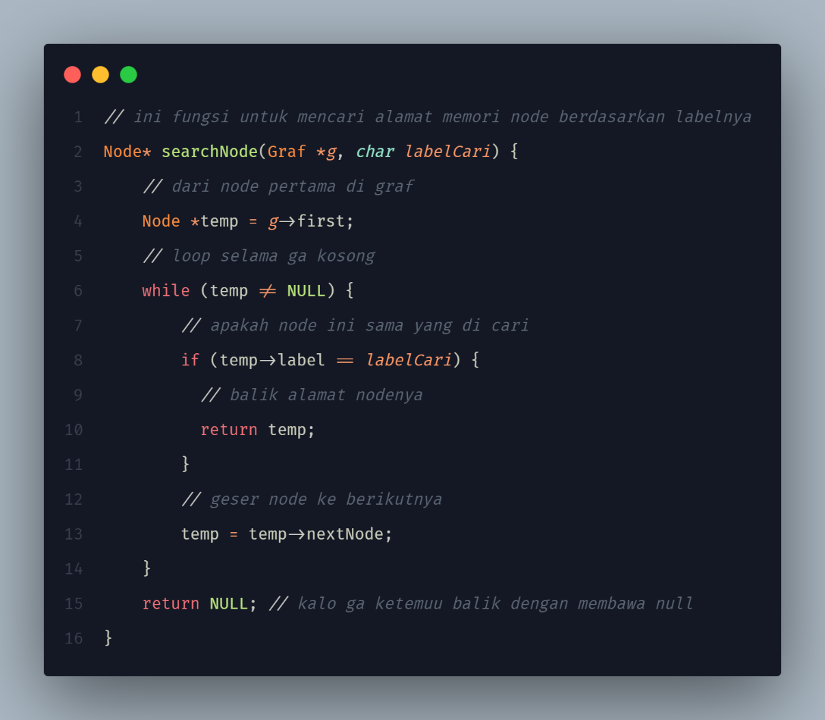

createNode:
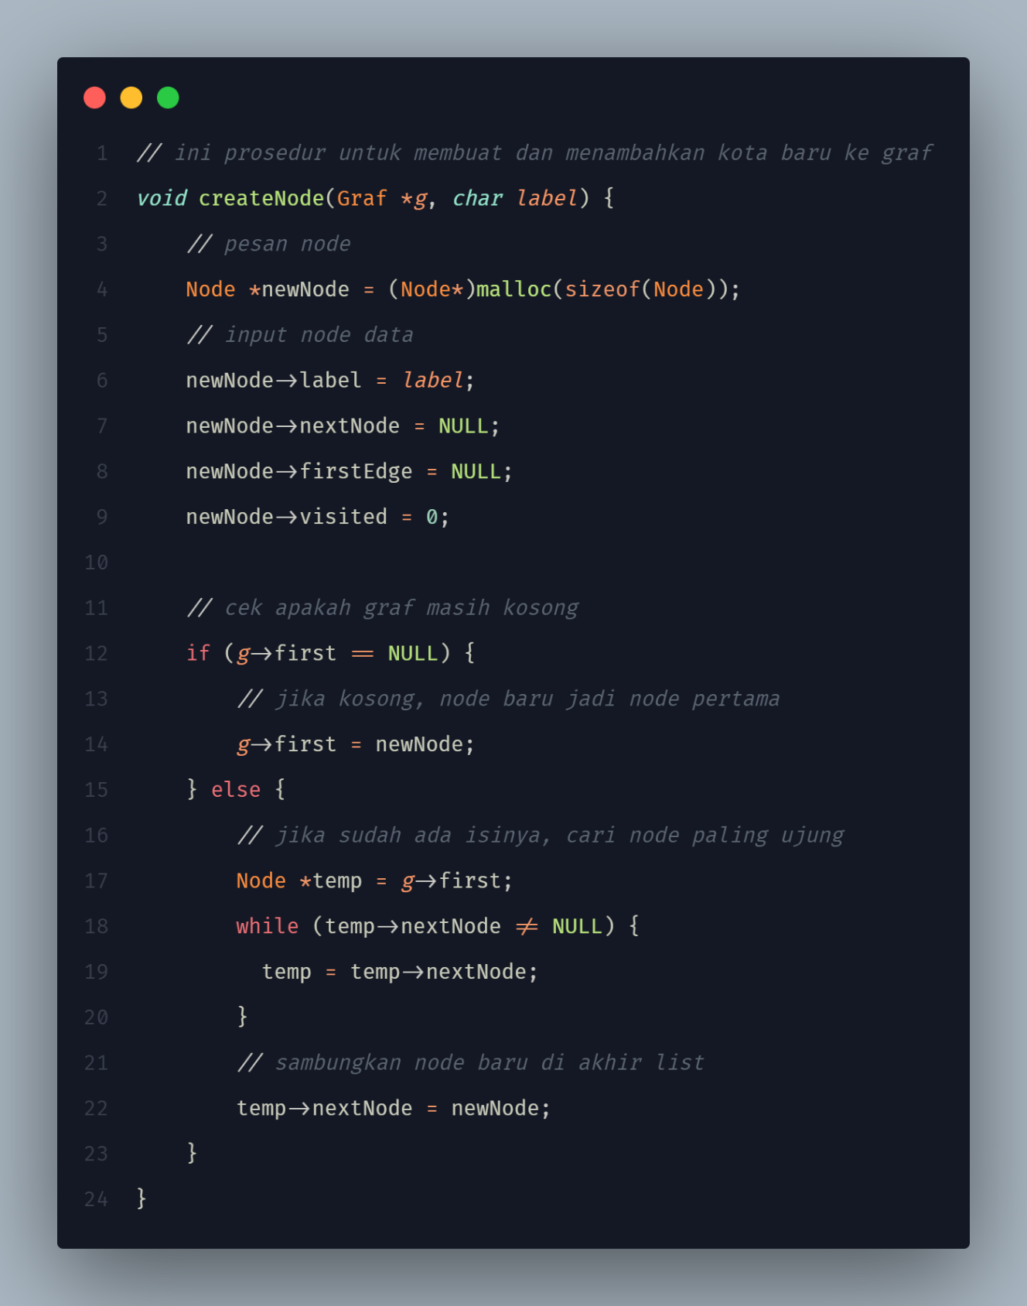

createEdge:
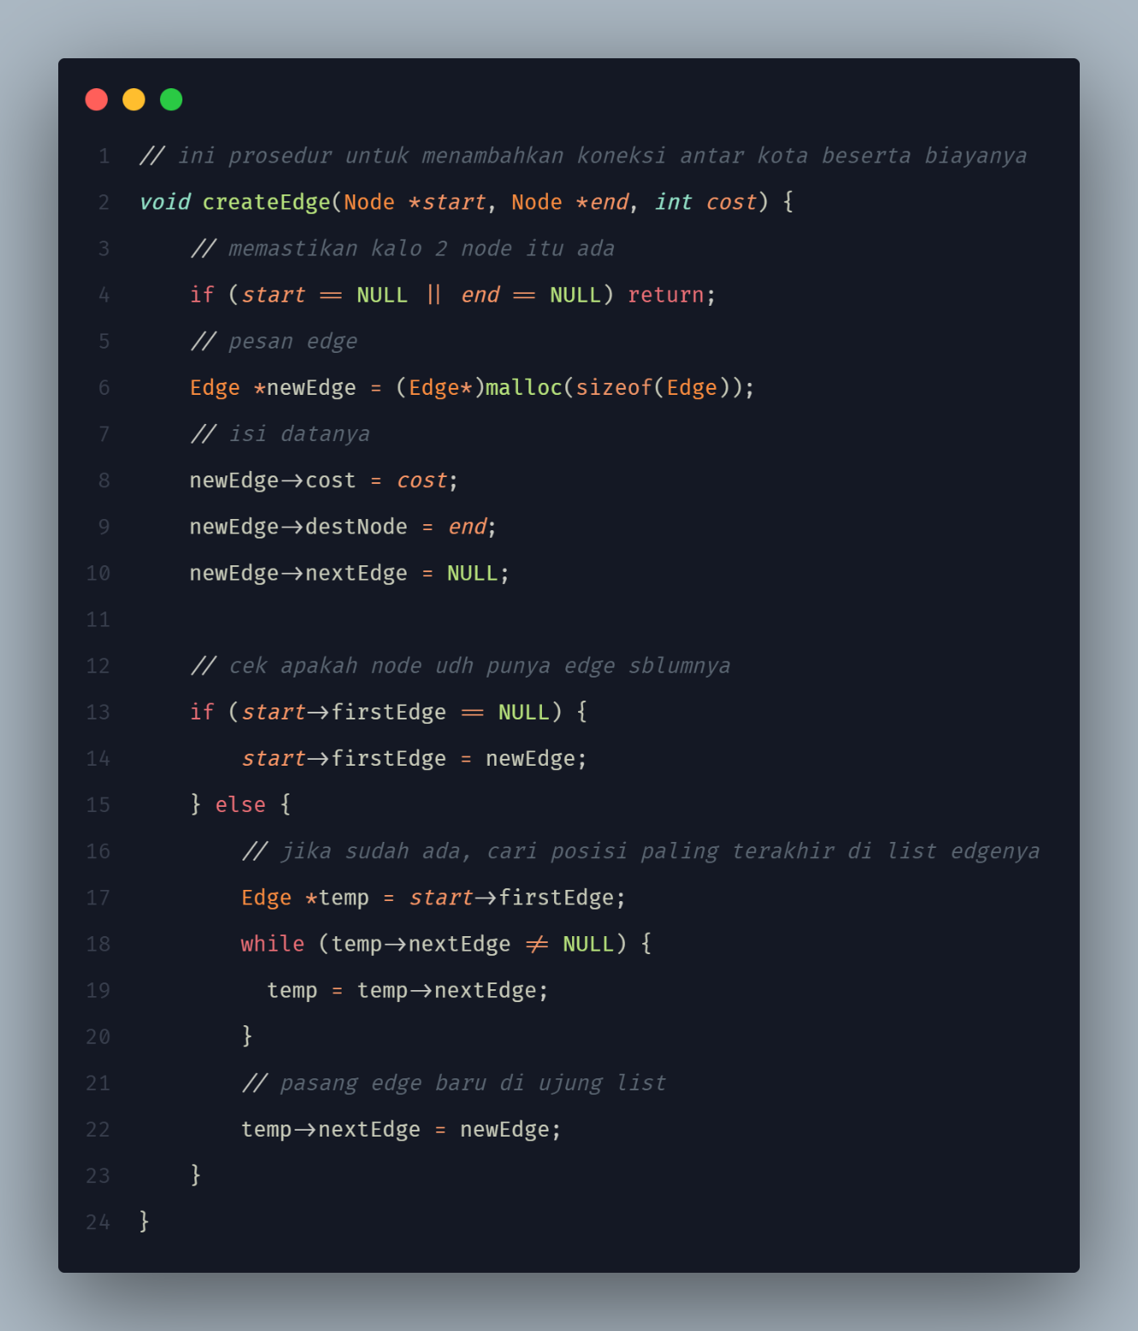

Reset visited:
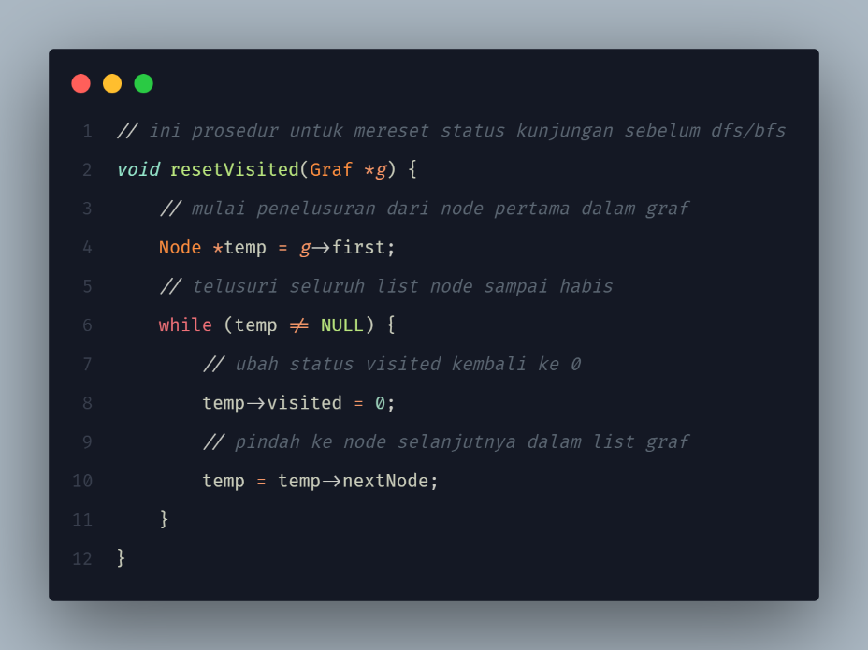
prosesDFS:
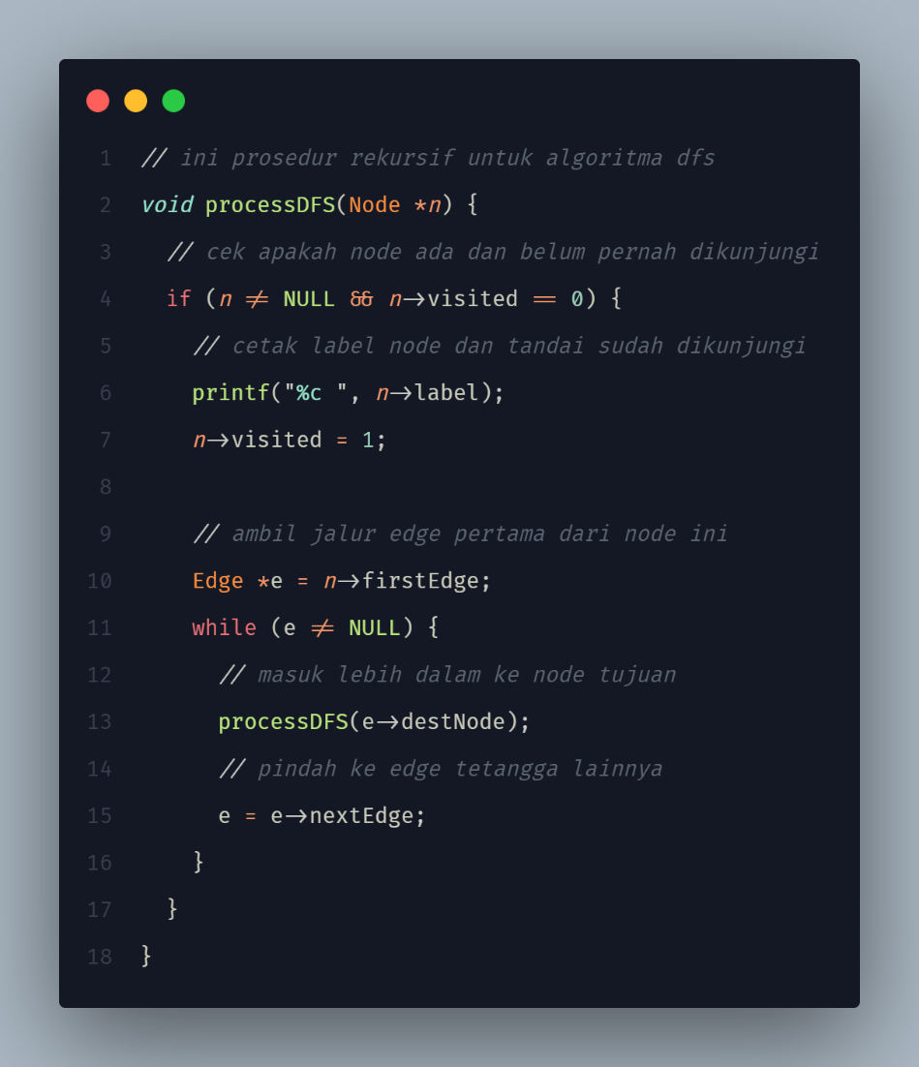
SearchBFS:
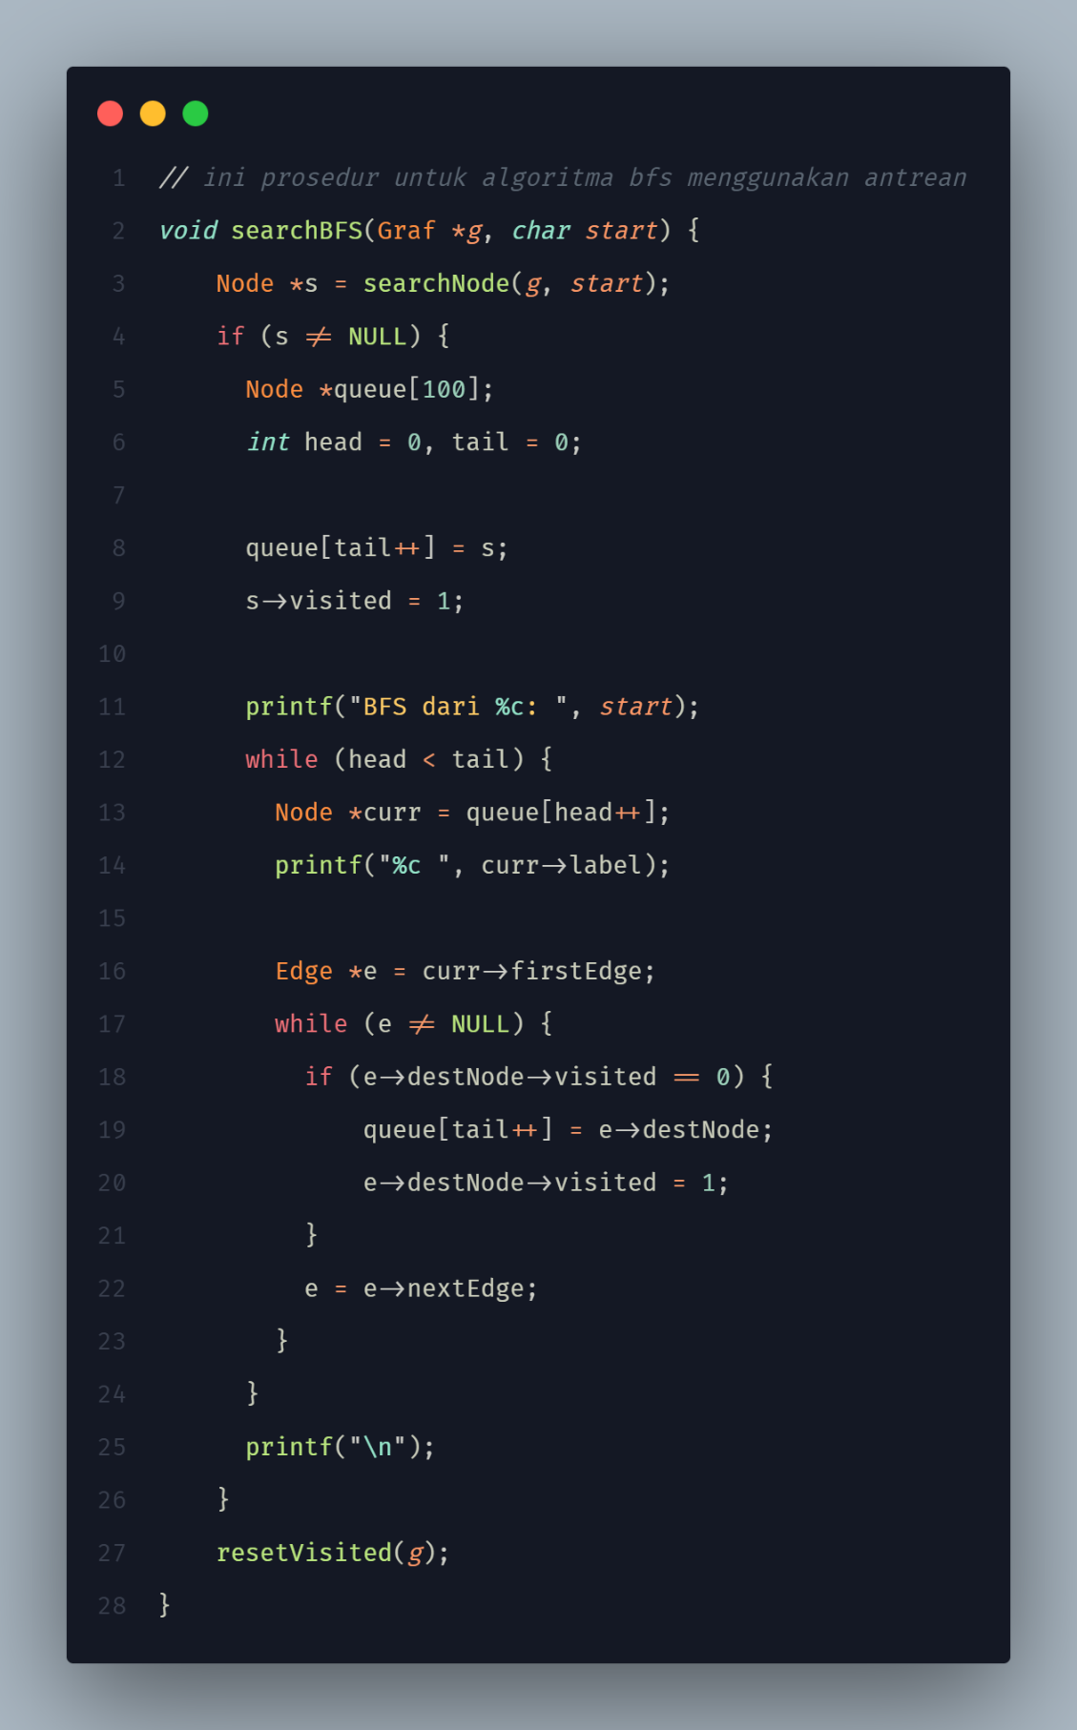

Delete Edge:
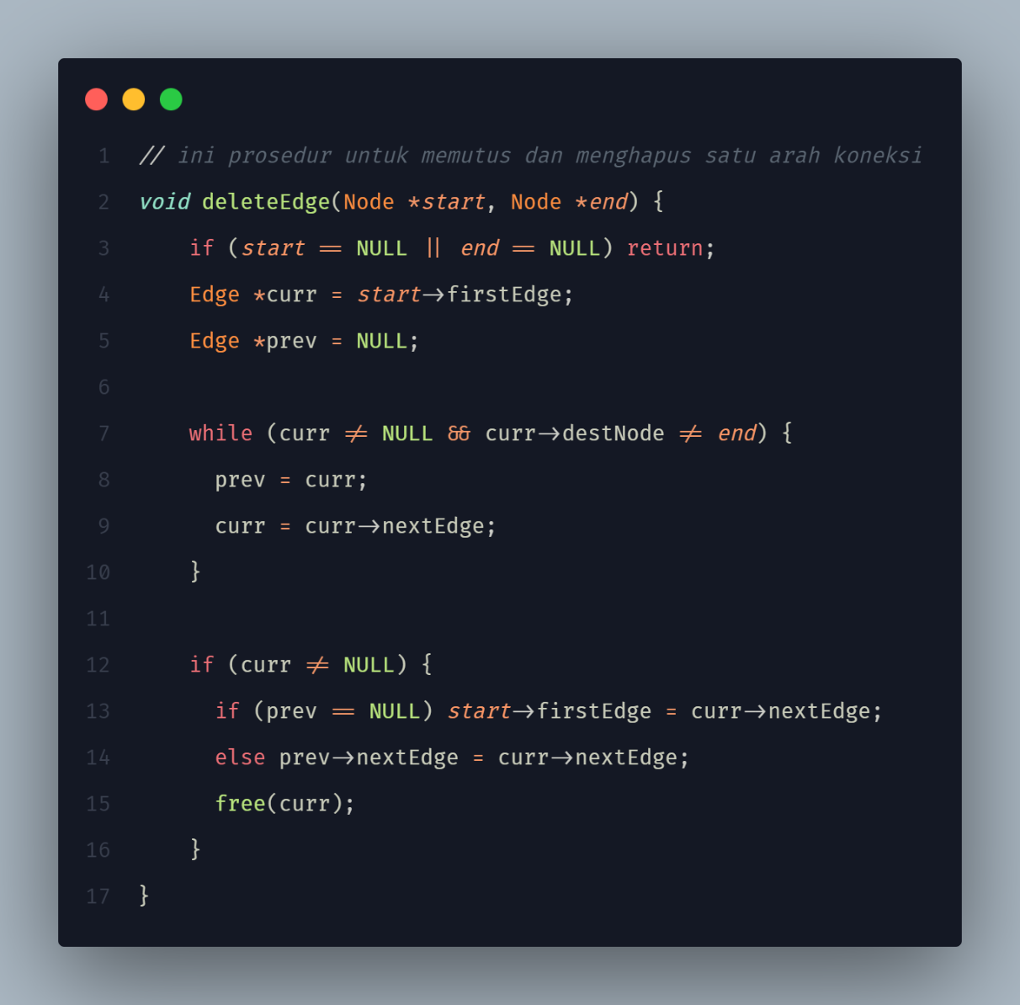

deleteNode:
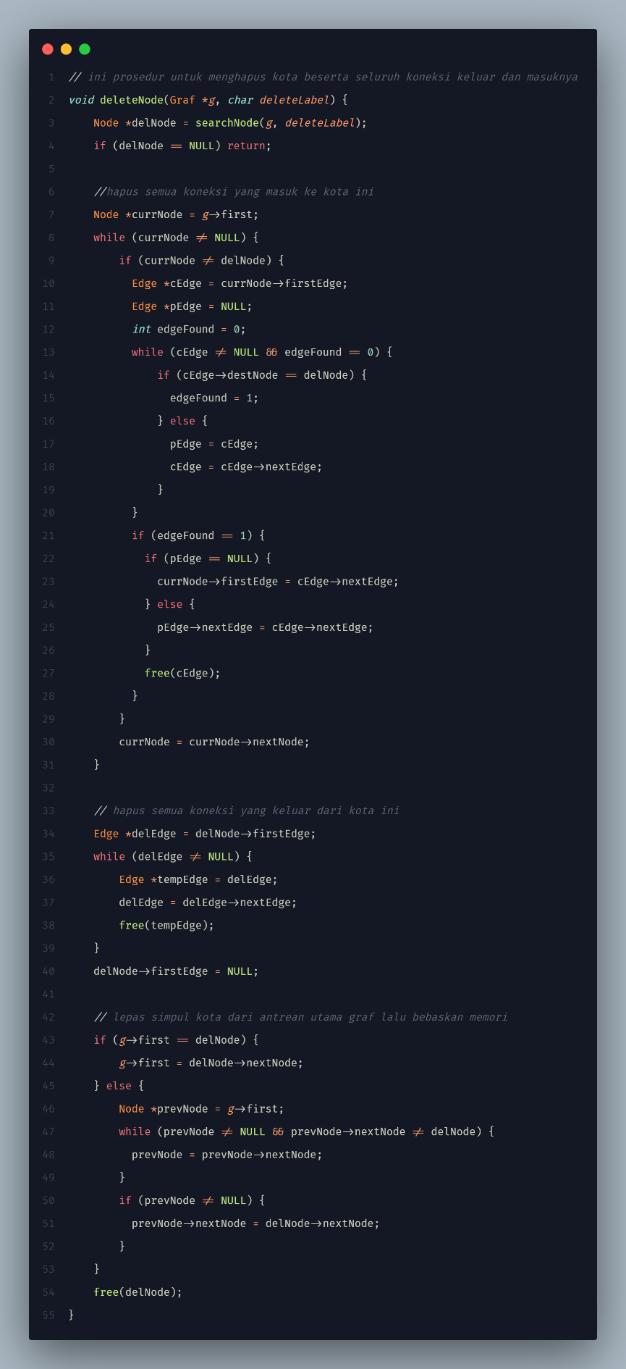
printGraf:
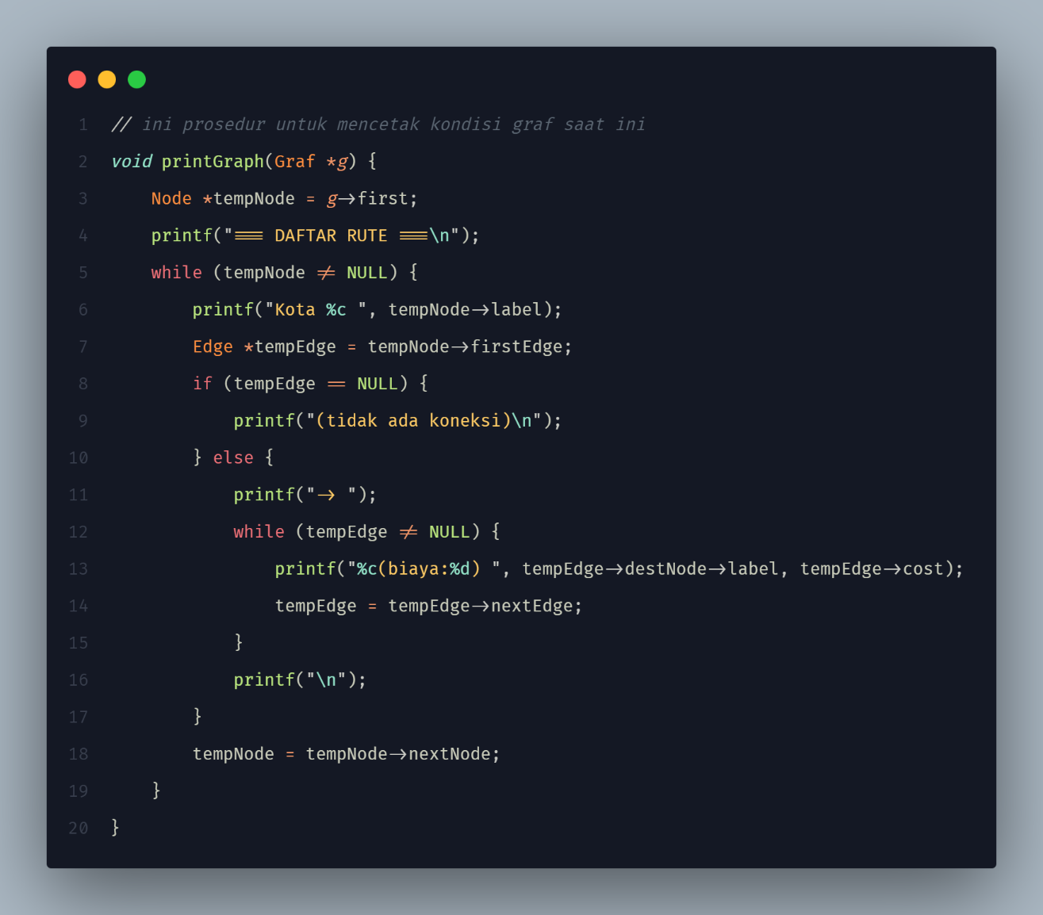

Main:
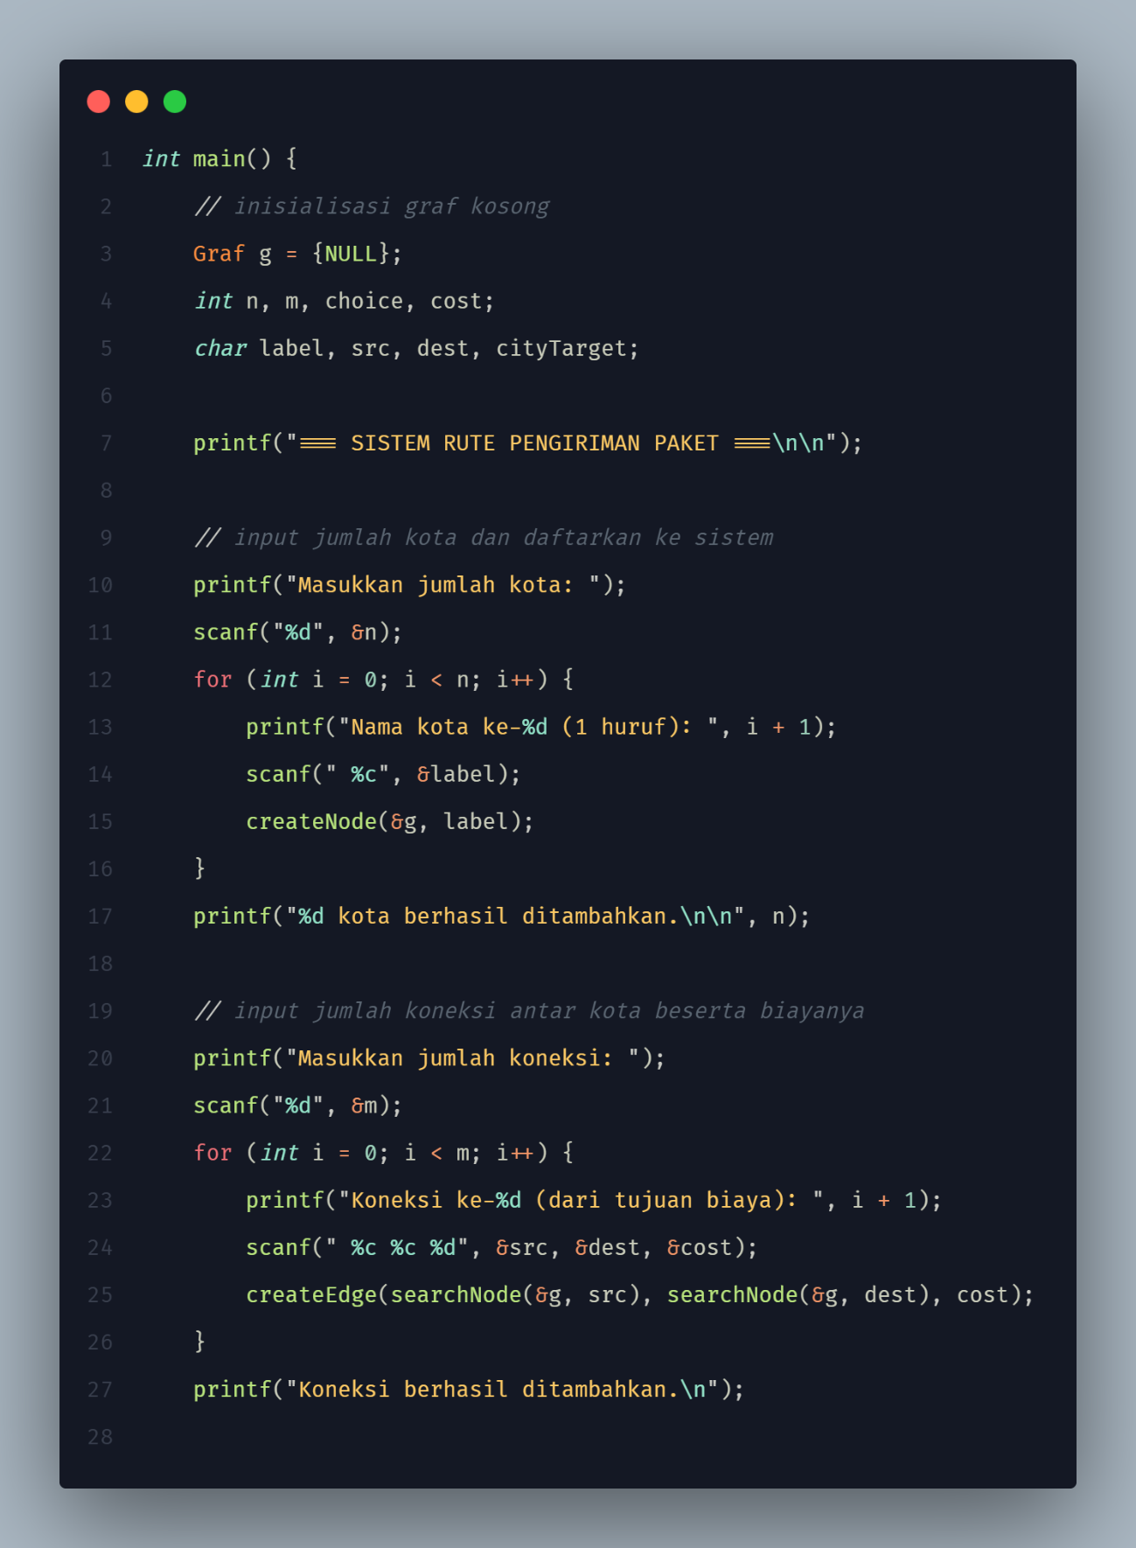

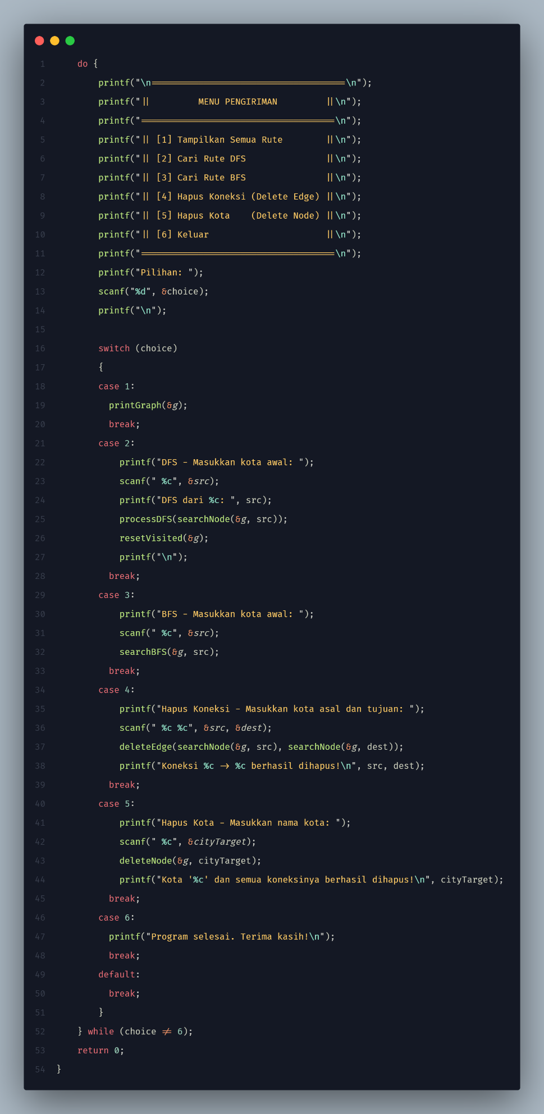
Output:
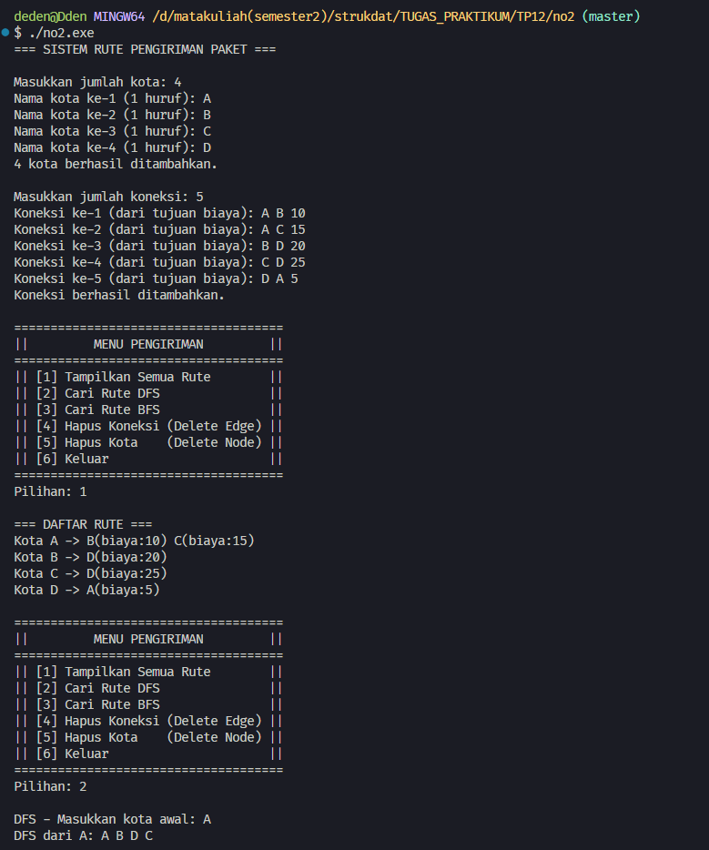
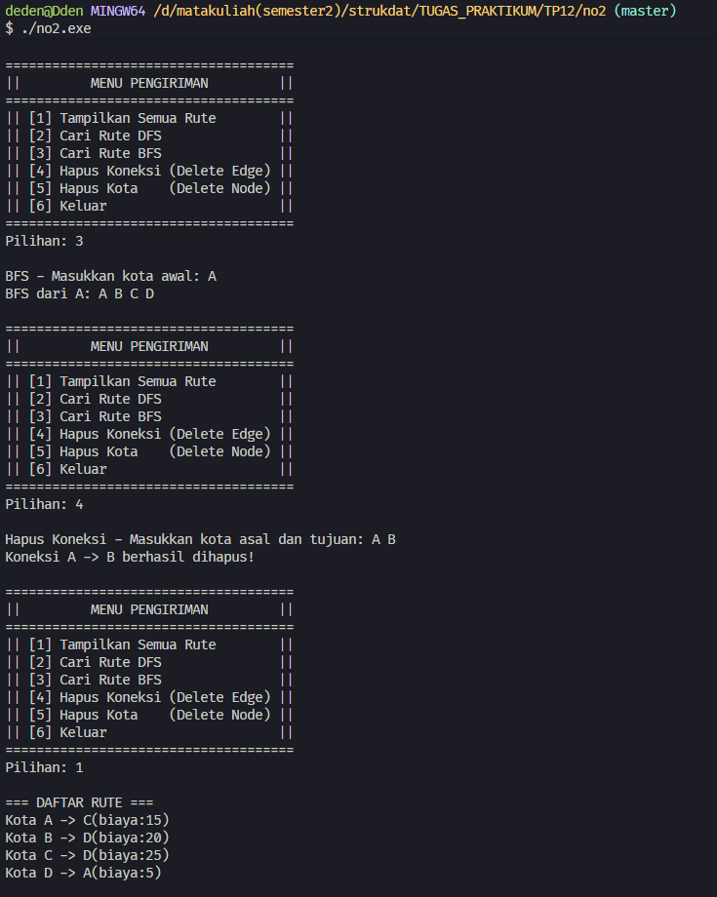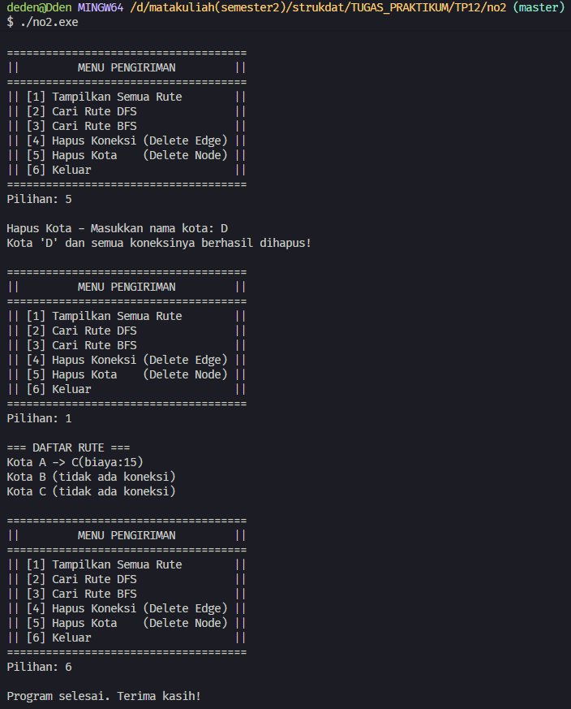

- Kesimpulan
Kesimpulan
Pusing teh kang

